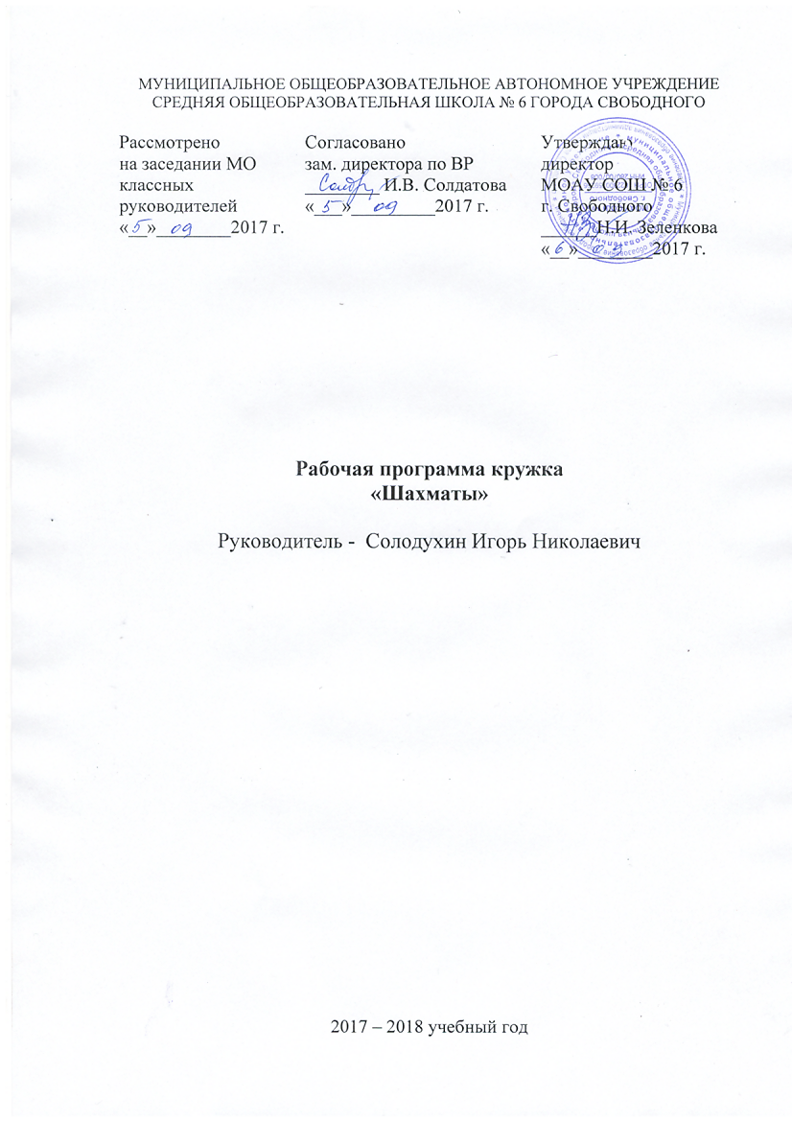 ПОЯСНИТЕЛЬНАЯ ЗАПИСКА
Рабочая программа кружка «Шахматы» составлена на основе:
1. Федеральный закон РФ «Об образовании в Российской Федерации» от 29.12.2012 № 273 – ФЗ.
2. Федерального базисного учебного плана и примерных учебных программ для общеобразовательных учреждений РФ, реализующих программы общего образования, утвержденные приказом Министерства образования РФ от 09.03.2004 №1312 (с изменениями)
3. Основная образовательная программа среднего общего образования
4. Авторская программа И.Г. Сухина «Шахматы - школе» и И.Г. Сухина «Шахматы» первый год, Обнинск, «Духовное возрождение», 2011г.
Цель: создание условий для достижения учащимися необходимого для жизни в обществе социального опыта, развитие интеллектуальных способностей и творческого потенциала, создание условий для многогранного развития и социализации каждого учащегося в свободное от учёбы время, формирования общей культуры и организации содержательного досуга посредством обучения игре в шахматы
Задачи:
- создание условий для формирования и развития ключевых компетенций учащихся (коммуникативных, интеллектуальных, социальных);
- организация общественно-полезной и досуговой деятельности учащихся;
- формирование навыков позитивного коммуникативного общения;
- развитие навыков организации и осуществления сотрудничества с педагогами, сверстниками;
- формирование универсальных способов мыслительной деятельности (абстрактно-логического и наглядно-образного мышления, памяти, внимания, мотивации творческого воображения, умения производить логические операции);
- воспитание трудолюбия, способности к преодолению трудностей, целеустремлённости и настойчивости в достижении результата;
- развитие позитивного отношения к базовым общественным ценностям для формирования здорового образа жизни;
- включение учащихся в разностороннюю деятельность.
Программа рассчитана на 70 учебных часов, из расчета 2 часа в неделю.
Учебно-методический комплект:
1. А.А. Тимофеев "Программа курса "Шахматы – школе: Для начальных классов общеобразовательных учреждений", 2011
2. Сборник программ внеурочной деятельности / под ред. Н.Ф. Виноградовой – М.: «Вентана-Граф», 2012.
3. Шахматы. Энциклопедический словарь. / М: Советская энциклопедия, 1999.
4. Сухин И. Шахматы, первый год, или Там клетки черно-белые чудес и тайн полны: – Обнинск: Духовное возрождение, 1998.
5. Сухин И. Шахматы, первый год, или Учусь и учу. – Обнинск: Духовное возрождение, 1999.

Планируемые предметные результаты освоения курса «Шахматы»
К концу обучения дети должны знать:
-шахматную доску;
- шахматные термины: белое и черное поле, горизонталь, вертикаль, диагональ, центр, партнеры, начальное положение, белые, черные, ход, взятие, стоять под боем, взятие на проходе, длинная и короткая рокировка, шах, мат, пат, ничья;
-названия шахматных фигур: ладья, слон, ферзь, конь, пешка, король; - правила хода и взятия каждой фигуры;
- рокировку;
-двойной удар (шах);
- одноходовые задачи.
Уметь:
- ориентироваться на шахматной доске;
- играть, не нарушая шахматный кодекс;
- правильно помещать шахматную доску между партнерами;
- правильно расставлять начальную позицию;
-различать горизонталь, вертикаль, диагональ;
- рокировать;
-объявлять шах;
- ставить мат;
- решать элементарные задачи на мат в один ход.

Содержание курса «Шахматы»
1. ШАХМАТНАЯ ДОСКА
-Шахматная доска, белые и черные поля, горизонталь, вертикаль, диагональ, центр.
2. ШАХМАТНЫЕ ФИГУРЫ
-Белые, черные, ладья, слон, ферзь, конь, пешка, король.
3. НАЧАЛЬНАЯ РАССТАНОВКА ФИГУР
-Начальное положение (начальная позиция); расположение каждой из фигур в начальной позиции; правило «ферзь любит свой цвет»; связь между горизонталями, вертикалями, диагоналями и начальной расстановкой фигур.
4. ХОДЫ И ВЗЯТИЕ ФИГУР
- Правила хода и взятия каждой из фигур, игра «на уничтожение»,белопольные и чернопольные слоны, одноцветные и разноцветные слоны, качество, легкие и тяжелые фигуры, ладейные, коневые, слоновые, ферзевые, королевские пешки, взятие на проходе, превращение пешки.
5. ЦЕЛЬ ШАХМАТНОЙ ПАРТИИ
-Шах, мат, пат, ничья, мат в один ход, длинная и короткая рокировка и ее правила.
6. ИГРА ВСЕМИ ФИГУРАМИ ИЗ НАЧАЛЬНОГО ПОЛОЖЕНИЯ
Различные приемы начала шахматной партии.
7. Практическая часть. Двусторонняя игра

Календарно – тематическое планирование
№ п/п | Наименование тем | Кол-во часов | Дата проведения
1 | Первое знакомство с шахматным королевством. | 1 | 05.09.17
2 | Шахматная доска. Белые и черные поля. | 1 | 05.09.17
3 | Шахматная доска. | 1 | 12.09.17
4 | Линии на шахматной доске. Горизонтали и вертикали. | 1 | 12.09.17
5 | Шахматная доска. Линии на шахматной доске. Диагонали | 1 | 19.09.17
6 | Шахматная доска. Линии на шахматной доске. Диагонали | 1 | 19.09.17
7 | Шахматная доска. Центр шахматной доски. | 1 | 26.09.17
8 | Шахматная доска. Центр шахматной доски | 1 | 26.09.17
9 | Шахматные фигуры | 1 | 03.10.17
10 | Шахматные фигуры. Белые фигуры. | 1 | 03.10.17
11 | Шахматные фигуры. Черные фигуры. | 1 | 10.10.17
12 | Начальное положение. | 1 | 10.10.17
13 | Расположение каждой из фигур в начальном положении. | 1 | 17.10.17
14 | Связь между горизонталями, вертикалями, диагоналями и начальной расстановкой фигур | 1 | 17.10.17
15 | Ладья. | 1 | 24.10.17
16 | Ладья. | 1 | 24.10.17
17 | Слон. | 1 | 31.10.17
18 | Слон. | 1 | 31.10.17
19 | Ладья против слона. | 1 | 07.11.17
20 | Ладья против слона. | 1 | 07.11.17
21 | Ферзь. | 1 | 14.11.17
22 | Ферзь. | 1 | 14.11.17
23 | Ферзь против ладьи и слона. | 1 | 21.11.17
24 | Ферзь против ладьи и слона. | 1 | 21.11.17
25 | Конь. | 1 | 28.11.17
26 | Конь. | 1 | 28.11.17
27 | Конь против ферзя, ладьи, слона. | 1 | 05.12.17
28 | Конь против ферзя, ладьи, слона. | 1 | 05.12.17
29 | Пешка. | 1 | 12.12.17
30 | Пешка. | 1 | 12.12.17
31 | Пешка против ферзя, ладьи, коня, слона | 1 | 19.12.17
32 | Пешка против ферзя, ладьи, коня, слона | 1 | 19.12.17
33 | Король. | 1 | 26.12.17
34 | Король. | 1 | 26.12.17
35 | Король против других фигур. | 1 | 09.01.18
36 | Король против других фигур. | 1 | 09.01.18
37 | Шах. | 1 | 16.01.18
38 | Шахматная партия. | 1 | 16.01.18
39 | Шах. | 1 | 23.01.18
40 | Шахматная партия. | 1 | 23.01.18
41 | Шах. | 1 | 30.01.18
42 | Шахматная партия. | 1 | 30.01.18
43 | Шах. | 1 | 06.02.18
44 | Шахматная партия. | 1 | 06.02.18
45 | Мат. | 1 | 13.02.18
46 | Шахматная партия. | 1 | 13.02.18
47 | Мат. | 1 | 20.02.18
48 | Шахматная партия. | 1 | 20.02.18
49 | Мат. | 1 | 27.02.18
50 | Шахматная партия. | 1 | 27.02.18
51 | Мат. | 1 | 06.03.18
52 | Шахматная партия. | 1 | 06.03.18
53 | Ничья. Пат. | 1 | 13.03.18
54 | Шахматная партия. | 1 | 13.03.18
55 | Ничья. Пат. | 1 | 20.03.18
56 | Шахматная партия. | 1 | 20.03.18
57 | Ничья. Пат. | 1 | 27.03.18
58 | Шахматная партия. | 1 | 27.03.18
59 | Рокировка. | 1 | 03.04.18
60 | Шахматная партия. | 1 | 03.04.18
61 | Рокировка. | 1 | 10.04.18
62 | Шахматная партия. | 1 | 10.04.18
63 | Рокировка. | 1 | 17.04.18
64 | Шахматная партия. | 1 | 17.04.18
65 | Шахматная партия. | 1 | 24.04.18
66 | Шахматная партия. | 1 | 24.04.18
67 | Шахматная партия. | 1 | 08.05.18
68 | Шахматная партия. | 1 | 08.05.18
69 | Шахматная партия. | 1 | 15.05.18
70 | Шахматная партия. | 1 | 22.05.18

